Механика 1
Равномерное движение | Равноускоренное движение | Тело движется вертикально |  | Тело брошено горизонтально | Тело брошено под углом к горизонту
- Путь S = vt  - Координата х = х₀ + vt  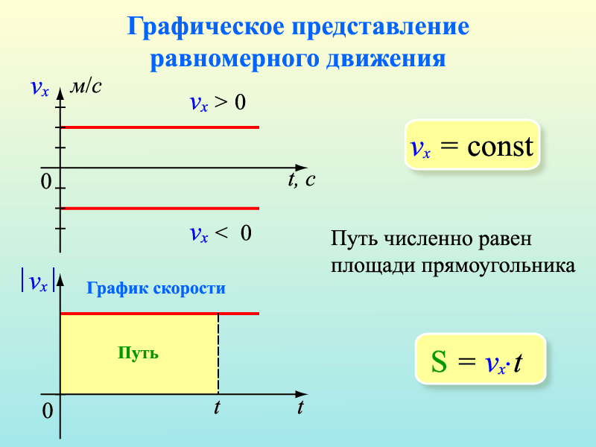 | - $$a=\frac{v−v_{0}}{t}=\frac{Δv}{Δt}$$  - v = v₀ + at, v = at  - $S=v_{0}t+\frac{{\text{at}}^{2}}{2}$, $S=\frac{{\text{at}}^{2}}{2}$  - $S=\frac{v^{2}−v_{0}^{2}}{2a}$, $S=\frac{v^{2}}{2a}$  - $х=x_{0}+v_{0}t+\frac{{\text{at}}^{2}}{2}$, $х=\frac{{\text{at}}^{2}}{2}$  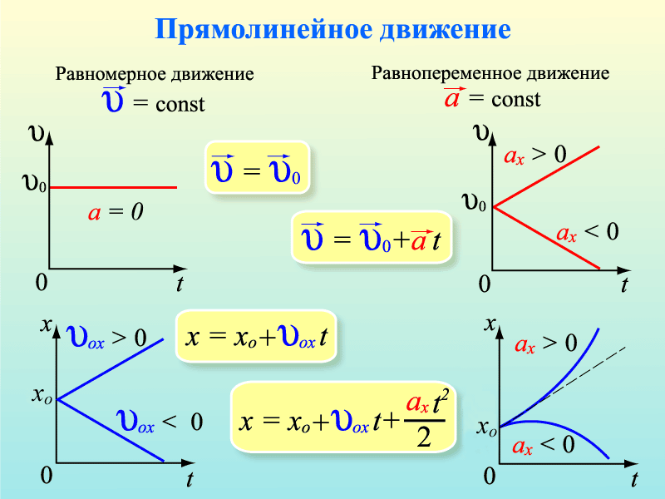 | Движение вниз  - $$g=\frac{v−v_{0}}{t}$$  - v = v₀ + gt, если v₀ = 0, то v = gt  - $h=v_{0}t+\frac{{\text{gt}}^{2}}{2}$, если v₀ = 0, то $h=\frac{{\text{gt}}^{2}}{2}$  - $v=\sqrt{2\text{gh}}$,  - $t=\sqrt{\frac{2h}{g}}$ время падения  Движение вверх  - $h=\frac{v^{2}−v_{0}^{2}}{2g}$, $h=\frac{v_{0^{2}}}{2g}$ высота подъема  - $v=\sqrt{v_{0}^{2}+2g\left(h−h_{0}\right)}$, скорость в момент времени t: v = v₀ - gt  - $t=\frac{v_{0}}{g}$макс. время подъема |  | - v_{x} = v₀, v_{y} = gt.  - $$v=\sqrt{v_{0}^{2}+{\left(\text{gt}\right)}^{2}}$$  - $$x=v_{0}t y=\sqrt{\frac{{\text{gt}}^{2}}{2}}$$  - $$t=\sqrt{\frac{2h}{g}}$$  - $$l=v_{0}\sqrt{\frac{2h}{g}}$$  - $h=\frac{{\text{gt}}^{2}}{2}$  - cos $α=\frac{v_{0}}{v}$.  v  v_{y}  v_{x}  x  y | 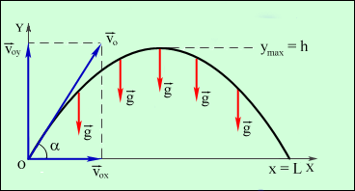  - v_{x} = v₀cosα, v_{y} = v₀sinα  - $$v=\sqrt{v_{x}^{2}+v_{y}^{2}}$$  - $t=\frac{2v_{0}\text{sin}α}{g}$ время  - $h=\frac{v_{0}^{2}{\text{sin}}^{2}α}{2g}$ высота  - $l=\frac{v_{0}^{2}\text{sin}2α}{g}$ дальность  - $l=\frac{v_{0}^{2}}{g}\text{при}α={\text{45}}^{0}$макс. дальность полета
Тело движется по окружности  1. $ν=\frac{1}{Τ}$ 2. $ω=2\text{πν}=\frac{2π}{Т}$ 3. v$=ωR=2\text{πν} R=\frac{2πR}{T}$  4. $a=\frac{v^{2}}{R}=ω^{2}R=\frac{4π^{2}R}{T^{2}}=4π^{2}ν^{2}R$ 5. $ϕ=ω_{0}t−\frac{{εt}^{2}}{2}=2πn$  6. $ε=\frac{ω−ω_{0}}{t}$  а – центрострем. ускорение, ω - угловая скорость, ϕ - угол поворота, ε - угловое ускорение, ν - частота вращения, Т – период, R - радиус |  |  | Механические колебания и волны  1. смещение x = Asin(ωt + ϕ₀), 2. скорость v = Aωcos(ωt + ϕ₀), v_{max} = Aω  3. ускорение a = -Aω²sin(ωt + ϕ₀), a_{max} = Aω²  4. период пруж. маят. $Т=2π\sqrt{\frac{m}{k}}$ 5. период мат. маят. $Т=2π\sqrt{\frac{l}{g}}$  6. $Т=\frac{t}{N}$ 7. $ν=\frac{N}{t}$ 8. $λ=νT$ 9. $λ=\frac{c}{ν}$ 10. v =$\text{λν}=\frac{λ}{T}$  А –амплитуда, t – время колебаний, N – число колебаний, v скорость, с – скорость света, λ – длина волны, ν – частота, l – длина маятника, Т - период
Механика 2
Тело движется по горизонтали | Тело движется по наклонной | Тело движется по выпуклой  плоскости | Тело движется по  вогнутой плоскости | Тело на подвесе
N  mg  F_{тр}  F_{тяги}  ma = $\vec{F_{\text{тяги}}}+\vec{F_{\text{тр}}}+\vec{N}+m\vec{g}$  N + mg = 0, ma = F_{тяги} ± F_{тр}  F_{тр} = μmg,  ma = F_{тяги} - μmg - равноуск  ma = F_{тяги} + μmg -равнозам  F_{тяги} = F_{тр} тело - равномерно  N = mg | - a = gsinα без трения  N  а  F_{тр}  mg  α  α  - ma = mgsinα ± μmgcosα тело вверх (+), вниз (-).  - a = g(sin α ± μcosα)  - mgsinα = μmgcosα тело покоится  μ = tgα. или $μ=\frac{a}{g}=\frac{h}{l}$ | - $$Р=m(\text{g-}\frac{v^{2}}{r})$$  - $$\frac{{\text{mv}}^{2}}{r}=\text{mg}−N$$  mg  N | - $$Р=m(g+\frac{v^{2}}{r})$$  mg  N  - $$\frac{{\text{mv}}^{2}}{r}=N−\text{mg}$$ | N  a  a  mg  - N = mg тело в покое  - ma = N – mg; P = m(a + g)  движется вверх  - ma = mg – N, P = m(g – a)  движется вниз
Силы трения, упругости, гравитационная, тяжести | Работа и мощность | Импульс | Энергия | Давление,плотность,  плавание тел
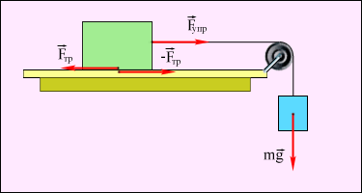  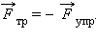  F_{упр} = -kx  F_{тр} = (F_{тр})_{max} = μN.  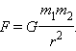  F_{т} = mg  F = ma закон Ньютона  F_{а} = ρ_{ж} g V_{ж} Архимеда | A = Fs cos α.  A = FS = Fvt  A_{тяж} = Fh = mg(h₀ – h).  A_{тр} = - μ mg S  А_{упр} = $\frac{{\text{kx}}_{1^{2}}}{2}−\frac{{\text{kx}}_{2^{2}}}{2}$  $$\text{N }=\frac{A}{Δt}=\frac{\text{FS}\text{cos}α}{Δt}=\text{Fv}\text{cos}α$$  N = ηA  A = Nt  А = FS = $\frac{{\text{mv}}^{2}}{2}$  А = Е_{к2} – Е_{к1} = ∆Е_{к} | P = mv  Ft = mv – mv₀  m₁v₁ + m₂v₂ = (m₁ + m₂)v  $$Δ\vec{р}=\vec{F}Δt$$ | Е_{к} = $\frac{{\text{mv}}^{2}}{2}$  Е_{п} = mgh.  Е_{пруж} = $\frac{{\text{kx}}^{2}}{2}$;  mgh + $\frac{{\text{mv}}^{2}}{2}$ = const  $\frac{{\text{mv}}^{2}}{2}+\frac{k{\left(Δl\right)}^{2}}{2}$ = const  кпд = $\frac{А_{п}}{А_{з}}∗\text{100}\text{\%}$ | ρ = $\frac{m}{V}$  Р = $\frac{F}{S}$ = ρgh  условие плавания  ρV = ρ_{ж}V_{ж}  закон Бернулли  Р + ρgh + ρ$\frac{v^{2}}{2}$ = Р₀  Правило моментов  F₁l₁ = F₂l₂
Молекулярная физика
МКТ | Основное уравнение МКТ | Газовые законы | Термодинамика
Молярная масса  M = m₀N_{A} (N_{A} = 6*10²³)  M = M_{r}*10⁻³  Относительная молекулярная масса  M_{r} = $\frac{m_{0}}{\frac{1}{\text{12}}m_{0c}}$, m_{0c} = 10995*10⁻²⁶  Масса молекулы  m₀ = $\frac{M}{N_{A}}$  Масса вещества  m = m₀N  Количество вещества  ν = $\frac{N}{N_{A}}=\frac{m}{M}$, ν - моль  Число молекул  N = $\frac{m}{M}N_{A}$  N = νN_{A}  Концентрация молекул  n = $\frac{N}{V}$  Уравнение состояния идеального  газа  pV = $\frac{m}{M}N_{A}$kT  R = N_{A}k = 8,31  pV = $\frac{m}{M}$RT  pV = νRT  $\frac{p_{1}V_{1}}{T_{1}}=\frac{p_{2}V_{2}}{T_{2}}$ | Давление идеального газа  p = $\frac{F}{S}=\frac{1}{3}m_{0}{\text{nv}}^{2}$  p = nkT = $\frac{2}{3}$nE_{k}  k = 1.38*10⁻²³  p = $\frac{1}{3}$ρv²  p = $\frac{N}{V}$kT , T = t + 273  Средняя кинетическая энергия  E_{k} = $\frac{3}{2}$kT = $\frac{m_{0}v^{2}}{2}$  Средняя квадратичная скорость  v² =$\frac{\text{3kT}}{m_{0}}$  Плотность  ρ = $\frac{m}{V}=\frac{\text{pM}}{\text{RT}}$  Молярная масса  M = $\frac{{\text{mRT}}_{0}}{V_{0}p_{0}}$  Объем  V =$\frac{\text{mRT}}{{\text{Mp}}_{0}}$ | I газовый закон (Б-М)  m, T = const, изотермический  $\frac{p_{1}}{p_{2}}=\frac{V_{2}}{V_{1}}$ обратная зависимость,  II газовый закон(Шарля)  Р  Т₂  Т₁  V  изотерма  m, V = const, изохорный  $\frac{p_{1}}{p_{2}}=\frac{Т_{1}}{Т_{2}}$прямая  III газовый закон (Г-Л)  изохора  V₂ > V₁  Р  Т  V₁  V₂  m, p = const, изобарный  $\frac{V_{1}}{V_{2}}=\frac{Т_{1}}{Т_{2}}$ прямая  изобара  р₁  р₂  р₂ > р₁  V  T | Внутренняя энергия и.г.  U = NE_{k} = $\frac{3}{2}$ νRT = $\frac{3}{2}$ pV = $\frac{3}{2}$$\frac{m}{M}$RT = $\frac{3}{2}$А_{г}  Работа газа  A_{г} = pΔV, А_{г} = Q₁ – Q₂  при расширении А_{г} > 0, при сжатии А_{г} < 0.  Работа внешних сил  А = -А_{г} = p(V₂ – V₁)  при сжатии А > 0, при расширении А < 0.  Количество теплоты  Q_{нагр} = cm(t₂ – t₁), Q_{сгор} = qm  Q_{пар} = rm, Q_{кон} = - rm  Q_{пл} = λm, Q_{кр} = - λm  I закон термодинамики  ΔU = A + Q, Q = ΔU + A_{г}  I закон в изопроцессах  1. изохорный ΔV = 0 3. изобарный Δp = 0  ΔU = Q, т.к. А = 0 Q = ΔU + A_{г}  при нагревании ΔU тепло идет на работу  при охлаждении ΔU газа и изменение  2. изотермический вн. энергии  ΔТ = 0, значит ΔU = 0 4. адиабатный Q = 0  Q = A_{г} ΔU = A  Q > 0, A_{г} > 0, при сжатии ΔU  газ расширяется A > 0, A_{г} < 0.  Q < 0, A_{г} < 0, при расширении U  газ сжимается A < 0, A_{г} > 0.  КПД тепловой машины, цикла Карно  η = $\frac{A}{Q_{1}}=1−\frac{|Q_{2}|}{Q_{1}}$, η = 1 – $\frac{Т_{2}}{Т_{1}}$  Влажность  ϕ_{абс} = $\frac{m}{V}$, ϕ_{отн} = $\frac{р}{р_{0}}$ 100%
Электродинамика
Электростатика | Постоянный ток | Магнитное поле | Электромагнитные волны
Закон Кулона  $F=k\frac{|q_{1}|∗|q_{2}|}{r^{2}}$; k = 9*10⁹  $F=k\frac{|q_{1}|∗|q_{2}|}{ε∗ε_{0}∗r^{2}}$; k =  ; ε_{o} = 8,85*10⁻¹²  Напряженность поля, точечного  заряда, шара  $Е=\frac{F}{q}$; $Е=k\frac{|q_{0}|}{r^{2}}$  Потенциальная энергия  W_{p} = qEd  Потенциал поля  $ϕ=\frac{W_{p}}{q}$ = Ed  Разность потенциалов  U = ϕ₁ - ϕ₂ = $\frac{А}{q}$  E = $\frac{U}{Δd}$; A = qEΔd  Электроемкость  C = $\frac{q}{U}=\frac{S}{d}=\frac{Sε}{d}$; $ε=\frac{С}{С_{0}}$  Энергия конденсатора  W_{p} = $\frac{\text{qU}}{2}=\frac{q^{2}}{2C}=\frac{{\text{CU}}^{2}}{2}$  Плотность энергии  ω_{p} = $\frac{ε∗ε_{0}∗Е^{2}}{2}$ | Сила тока  I = $\frac{Δq}{Δt}$ = qnvS  Скорость и заряд электронов  v = 7*10⁻⁵ ; e = 1,6*10⁻¹⁹  Закон Ома для участка  I = UR; R = $\frac{U}{I}=\frac{ρ∗l}{S}$  Последовательное соединение  I₁ = I₂ = I; U = U₁ + U₂  R = R₁ + R₂ $\frac{U_{1}}{U_{2}}=\frac{R_{1}}{R_{2}}$  Параллельное соединение  I = I₁ + I₂ U = U₁ = U₂  R = $\frac{R_{1}∗R_{2}}{R_{1}+R_{2}}$ $\frac{I_{1}}{I_{2}}=\frac{R_{2}}{R_{1}}$  Работа и мощность  A = IUΔt = I²RΔt = $\frac{U^{2}Δt}{R}$  P = $\frac{А}{Δt}=\text{UI}=I^{2}R=\frac{U^{2}}{R}$  Закон Джоуля-Ленца  Q = I²RΔt  Закон Ома для полной цепи  Q = I²RΔt + I²rΔt ; ε = IR + Ir  I = $\frac{ε}{R+r}$  ЭДС:  ε = $\frac{А_{\text{ст}}}{q}$; А_{ст} = εIΔt | Закон Ампера  F_{a} = B⏐I⏐Δlsinα  Сила Лоренца  F_{л} = $\frac{F}{N}$ = ⏐q⏐vBsinα  F_{л} ⊥ B ⊥ v  Вектор магнитной индукции  B = $\frac{F_{m}}{IΔl}={μB}_{0}$  Зависимость R от температуры  $\frac{{\text{R-R}}_{0}}{R}$ = αΔt; ρ = ρ_{o}(1 + αΔt)  Магнитный поток  Ф = BScosα = B_{n}S ; q = $\frac{ΔФ}{R}$  Закон эл.маг. индукции  ε_{I} = $−\frac{ΔФ}{Δt}$ = BωSsinα  ω = $\frac{1}{\text{LC}}$  ЭДС в движущемся проводнике  ε_{I} = $\frac{А}{q}$= vBlsinα  ЭДС самоиндукции  ε_{is} = $−\frac{LΔI}{Δt}$  Индуктивность  L = $\frac{Ф}{I}$  Энергия магнитного поля  W_{м} = $\frac{{LI}^{2}}{2}$ | Энергия эл.маг. поля  W = $\frac{{\text{Li}}^{2}}{2}+\frac{q^{2}}{2C}=\frac{{\text{LI}}_{m^{2}}}{2}=\frac{q_{m^{2}}}{2C}$  I_{m} = q_{m}ω = U_{m}$\sqrt{\frac{C}{L}}=\frac{U_{m}}{Lω}=\frac{U_{m}}{X_{L}}$  U_{m} = I_{m}R = U_{m}Cω = $\frac{q}{C}$ = LωI_{m}  x_{L} = Lω x_{C} = $\frac{1}{ωC}$  Действующее значение  I = $\frac{I_{m}}{\sqrt{2}}$ U = $\frac{U_{m}}{\sqrt{2}}$  Гармонические колебания  q = q_{m}cosωt; i = I_{m}sinωt; u = U_{m}cosωt  Длина волны, частота, период  λ = $\frac{v}{ν}$ = vT, v = λν, ν = $\frac{1}{T}$, c = $\frac{λ}{T}$  Формула Томсона  T = $\frac{2π}{ω_{0}}=2π\sqrt{\text{LC}}$; ω = $\frac{1}{\sqrt{\text{LC}}}$ = 2πν  ν = $\frac{1}{2π\sqrt{\text{LC}}}$  Уравнение свободных колебаний  $q^{''}=−ω^{2}q=−\frac{q}{\text{LC}}$; $i=q^{'};$ $i^{'}=q^{''};$ $e=Ф^{'};$  Интенсивность волны  I = $\frac{p}{S}$ = ωс  $$\frac{I_{1}}{I_{2}}=\frac{R_{2^{2}}}{R_{1^{2}}}=\frac{ω_{1^{4}}}{ω_{2^{4}}}$$
Оптика и атомная физика Механика
Оптика | Атомная физика | Основные зависимости при движении тела
Закон отражения Закон преломления  α = γ $\frac{\text{sin}α}{\text{sin}β}=\frac{v_{1}}{v_{2}}=\frac{n_{2}}{n_{1}}=n$  Предельный угол полного отражения  $$α_{0}=\text{arcsin}\left(\frac{n_{2}}{n_{1}}\right)$$  Формула тонкой линзы  $\frac{1}{F}=\frac{1}{d}+\frac{1}{f}$  Оптическая сила линзы Увеличение линзы  $D=\frac{1}{F}$ $U=\frac{f}{d}$  Условие интерф. макс.  Δϕ = 2πn, Δl = kλ  Условие интерф. мин.  Δϕ = (2n + 1)π, Δl = (2k + 1)λ/2  Формула дифракц.решетки  dsinϕ = nλ  Энергия кванта Импульс фотона  ε = hν = hω $р=\frac{ε}{с}=\frac{hν}{c}=\frac{h}{λ}=\text{mc}$  Длина волны фотона Макс.кинет.энер.фот.  $λ=\frac{c}{ν}$ $\frac{{\text{mv}}^{2}}{2}={\text{eU}}_{з}$  Красная граница фотоэффекта  $$ν_{0}=\frac{А_{\text{вых}}}{h},\begin{matrix} & λ_{0}=\frac{c}{ν_{0}}=\frac{\text{ch}}{A_{\text{вых}}}\end{matrix}$$  Скорость света в веществе  v = $\frac{с}{n}$ | Массовое число ядра  A = Z + N  Заряд атомного ядра  q = Ze  Дефект массы ядра  ΔM = ZM_{Н} + Nm_{n} – M_{ат}  Энергия связи ядра  Е_{св} = ΔМс²  Удельная энергия связи ядра  $$ε_{\text{св}}=\frac{Е_{\text{св}}}{А}$$  Закон рад. распада  N = N_{o}2^{-t/T}  Уравнение α-распада  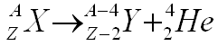  Уравнение β-распада  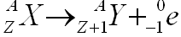  Правило Бора  mvr = $\frac{\text{nh}}{2π}$  Энергия фотона  $$hν=\left|E_{\text{n2}}−E_{n1}\right|$$  нуклон = протон + нейтрон  позитрон = m_{эл}  Электронвольт  1Эв = 1,6*10⁻¹⁹ Дж | Тело брошено под углом к горизонту  V_{y}  t  V_{x}  t  a_{y}  t  S_{x}  t  Тело брошено под углом к горизонту, затем падает  V_{y}  t  Тело движется вдоль Ох с начальной скоростью равномерно  х  t  V_{x}  t

